招 标 文 件

招标文件编号：YDDL20221118002

项目名称：出厂价快速核算
（PLM报价与生产工艺并行及数据集成）项目

招标单位：远东电缆有限公司

编制日期：2022.11.18

目 录
第一部分 投标邀请 5
第二部分 投标人须知 6
一、说明 6
1、本招标文件有关条款由招标人负责解释。 6
2、招标人 6
3、合格的投标人 6
4、投标费用 6
二、 投标文件 6
1、投标的语言 6
2、投标文件构成 6
3、投标书 7
4、投标报价和货币 7
5、投标文件的式样和签署 7
三、投标文件的递交 7
1、投标文件的密封和标记。 7
2、投标截止期 7
3、标书递交方式 7
四、开标与评标 8
1、符合性确认 8
2、开标程序 8
3、评标一般规定 8
第三部分 项目需求 9
1.项目背景 9
2.项目目标 9
3.项目范围 10
4.项目需求 10
4.1实现报价与生产工艺并行 10
4.1.1基于多体系数据标准化 10
4.1.2报价与生产工艺实现 12
4.2数据集成拉通 13
4.2.1产品数据清洗整合 13
4.2.2数据拉通应用 14
4.2.3数据视图统一管理 15
4.2.4数据集成交换 15
5.供应商资质及人员要求 15
5.1实施能力要求 15
5.2项目人员要求 16
5.3其他要求 16
6.产品服务与技术支持 17
7.项目付款 18
8.项目计划 18
第四部分 附件 0
一、 报价清单 0
二、《远东IT供应商情况自行申报表》 1
三、商务偏差表 2
四、法定代表人身份证明格式 3
五、授权委托书格式 4
六、廉政协议 5

第一部分 投标邀请
远东电缆有限公司就出厂价快速核算（PLM报价与生产工艺并行及数据集成）项目进行邀请招标，现诚挚邀请行业有资质的供应商参与本项目的投标，并请按本招标文件的规定要求准备投标文件。
- 项目名称：出厂价快速核算（PLM报价与生产工艺并行及数据集成）项目
- 招标内容：（详见第三部分项目需求）
3、递交投标文件截止时间：2022年11月25日17：00前
5、开标时间：2022年11月28日
6、开标地点：
远东电缆有限公司
7、招标联系人：
商务联系人：蒋 瑛 联系电话：18861775003
电子邮件：18861775003@600869.com
地 址：江苏省宜兴市高塍镇范道远东大道29号三楼采供服务部
技术联系人：刘光平 联系电话：18861778957
电子邮件：18861778957 @600869.com
地 址：江苏省宜兴市高塍镇范道远东大道6号数字化服务部

远东电缆有限公司
二零二二年十一月十八日

第二部分 投标人须知

一、说明

1、本招标文件有关条款由招标人负责解释。

2、招标人
2.1 招标人及联系方式见投标邀请。

3、合格的投标人
3.1投标人应满足第三部分 项目需求中所述要求：
3.2 投标人必须遵守《中华人民共和国招标投标法》的有关规定和其他相关的法律、法规、规章、条例及招标文件中的规定。
3.3、投标人应保证招标单位在本项目招标过程中以及招标结束后在使用该货物/服务的任何一部分时，免受投标人或第三方提出的侵犯其专利权、商标权、著作权或其它知识产权的起诉。

4、投标费用
4.1 投标人在投标过程中的一切费用，不论中标与否，由投标人自行承担。

二、 投标文件

1、投标的语言
1.1投标人提交的投标文件以及投标人与招标人就有关投标的所有来往函电均应使用中文书写。

2、投标文件构成
2.1 投标人编写的投标文件应包括下列内容：
1）投标文件包括：
a 法定代表人身份证明或附有法定代表人身份证明的授权委托书（格式见本招标文件第四部分）；
b 资格证明材料：营业执照副本、组织机构代码、税务登记证副本；
c 上年度财务报表。
d 相关服务案例证明资料。
e 除上述内容外其他支撑投标公司资质、经验、公司实力的其他有效证明材料。
f廉政协议。
g招标文件要求的其他资料；

3、投标书
投标人应根据招标文件要求，认真准备投标文件，包括但不限于盖章的报价单、电子版提报方案（必要时）及文件中要求的相关文件，投标人提交的证明文件应是真实、合法、有效的。

4、投标报价和货币
4.1投标报价应包含招标文件所有明示、暗示的一切风险。
4.2投标人应在报价单上标明项目单价。
4.3投标人所报的投标价在合同执行过程中是固定不变的，不得以任何理由予以变更。

5、投标文件的式样和签署
5.1投标人应准备一份商务投标文件（正副本各一份）。
5.2投标文件需打印，并由法定代表人或授权代表在投标文件上签字，并加盖投标单位公章，投标文件的副本可采用正本的复印件。
5.3 投标文件中任何行间插字、涂改和增删之处应由投标单位加盖公章。

三、投标文件的递交

1、投标文件的密封和标记。
1.1投标文件应密封在不透明的封装中。
1.2密封封装表面应注明项目名称、招标编号、投标人名称并加盖公章。

2、投标截止期
2.1招标人收到投标文件的时间应不迟于规定的投标截止时间。

3、标书递交方式
3.1在投标截止时间前以快递或当面送达的方式交到以下地址。
邮寄地址：江苏省宜兴市高塍镇范道远东大道29号三楼
邮 编：214257
收 件 人：蒋瑛
联系方式：18861775003
联系邮箱：059373@600869.com
注：开标确定中标单位后，以书面形式通知。

四、开标与评标

1、符合性确认
1.1招标单位应于开标时首先对投标人的投标资格及投标文件进行符合性确认。
1.2开启标书前，存在下列情况之一的投标人将被取消投标资格并退回投标文件：
1）投标文件未能于投标截止时间之前递交至指定地点；
2）投标文件未密封。

2、开标程序
本着保护投标人的商业机密不外泄的原则，开标采用内部议标方式（投标人不参与现场开标，但开标期间需保持手机畅通）。
招标单位承诺对投标人的一切相关资料及信息进行保密，不向任何人员泄露（法律、法规另有规定的情形除外）。

3、评标一般规定
3.1评标委员会由招标人按相关规定组建。
3.2评标委员会须按所述评标办法，公平、公正、择优确定中标候选人。
3.3在评标过程中，出现各类带有争议性或不明确性问题均由评标委员会共同研究确定。若各评委意见不一致时，须经评标委员会全体人员独立表决并按少数服从多数的原则，形成最终书面决议。书面决议须经评标委员会全体人员签名确认并对所有评委具有约束力。
3.4参加评标会议的人员应对评标全过程的一切相关资料及信息进行保密，不得向任何人员泄露（法律、法规另有规定的情形除外）。
3.5开标后，投标文件概不退还。
4、评标办法（综合评标价法）
本次评标采用价格、技术、业绩、质保及服务综合评标价法，即通过评审且经评审的投标价最优的投标人为第一中标候选人的评标办法。

第三部分 项目需求

1.项目背景
随着远东电缆产业高速发展和日益精益化管理要求，为更好的服务客户，打造以客户为核心的经营管理体系，进一步达成缩短订单交货周期、面向客户快速定制、充分发挥销产供协同效应、提高生产效率及控制成本目标，远东电缆产业提出推进全面智能化、全面数字化战略，以数字驱动业务发展，一切生产智能化，以智能提升运营效率。
由于目前公司因用途、更新频率不同，存在报价及生产两套工艺。报价工艺用于核算出厂价，对外报价；生产工艺用于精益生产、降本节材；且近期内无法将两套工艺合并为一套。需要在PLM内实现两套工艺。通过降本项目对生产工艺的更新迭代、标准与实际对比，对生产工艺闭环管理，将可实现部分进行固化，从而合理化降本节材。进而优化报价工艺，提高市场竞争力。目前PLM仅支持一套体系（生产或报价）工艺，缺少支持多体系并行。
PLM仍属于孤立系统，与其他业务主系统接口未打通，生产主数据缺少同步保障机制。
当前生产主数据通过手工方式在EBS系统中创建，且通过接口分发到其他业务系统，已经有大量历史数量存在且正在使用中，而PLM是新系统，新老系统标准存在差异，需要比对，分析后复用原来数据。

2.项目目标
通过本项目对PLM改造实施解决报价与生产工艺并行，实现设计标准统一，工艺特性按各自体系实现,互不干扰，并能根据管理需要转换生产为报价工艺，所生产数据按业务场景分配下发，与出厂价快速核算、智能制造工业互联网平台、MES系统的整合集成，满足业务高效快速使用：
- 多体系工艺，可同时生效使用，并建立共用与统一基础规范及数据。实现基础数据统一化、差异化数据并行管理。为保障遵循同一标准规范设计，对构成要素（分类、产品特征、标准工序及参数）、命名规则、设备层结构等基础进行统一规范管理，保障数据一致性，对报价与生产工艺差异部分（自制半成品、模板、实例等）进行分别标准化管理。
- 报价与生产工艺数据实现相互复用，通过组织分配方式实现数据共享，提升效率。在同一分类型谱前提下，基础数据维护一次，两套工艺基础数据通过相互复制、分配，进而对数据微调，并在各自的体系内进行数据校验，从而形成相互独立的数据。最终达到相同设计标准下，各体系按工艺特性设计互不影响，所产生数据标准一致，口径统一的目的。
- 数据共享与集成，发挥数据价值，打通系统间流程，提升协同效率。在PLM系统对生产主数据（物料编码、BOM、工艺路线、设备组等）进行整合、比对、清洗、复用形成统一标准化的数据，通过系统集成将PLM作为唯一数据源，改变多源创建，数据及状态不一致状况。通过对产品、BOM、工艺路线等主数据的业务用途及状态转换、变更、同步等控制，实现数据的全生命周期管理。集成产品工艺（PLM）-营销报价（报价）-合同准备（EBS）-生产工艺（生产工艺系统）-生产评审（EBS）-车间生产(MES)-设备生产（工业互联网平台）系统，打通产品生产数据通道,实现数据高速流转、处理与共享。

3.项目范围
本期项目组织范围：
远东电缆有限公司；
新远东电缆有限公司；
远东复合技术有限公司；
远东电气有限公司；
远东新材料有限公司；

4.项目需求

4.1实现报价与生产工艺并行

4.1.1基于多体系数据标准化
为保障遵循同一标准规范化设计，对构成要素（分类、产品特征、标准工序及参数等）进行统一规范管理，对涉及的命名、编码规则、分类及附属属性进行规范性约束，对基础共用的设备、材料等基础数据集中统一维护，保障数据一致性。包括但不限于以下需求：

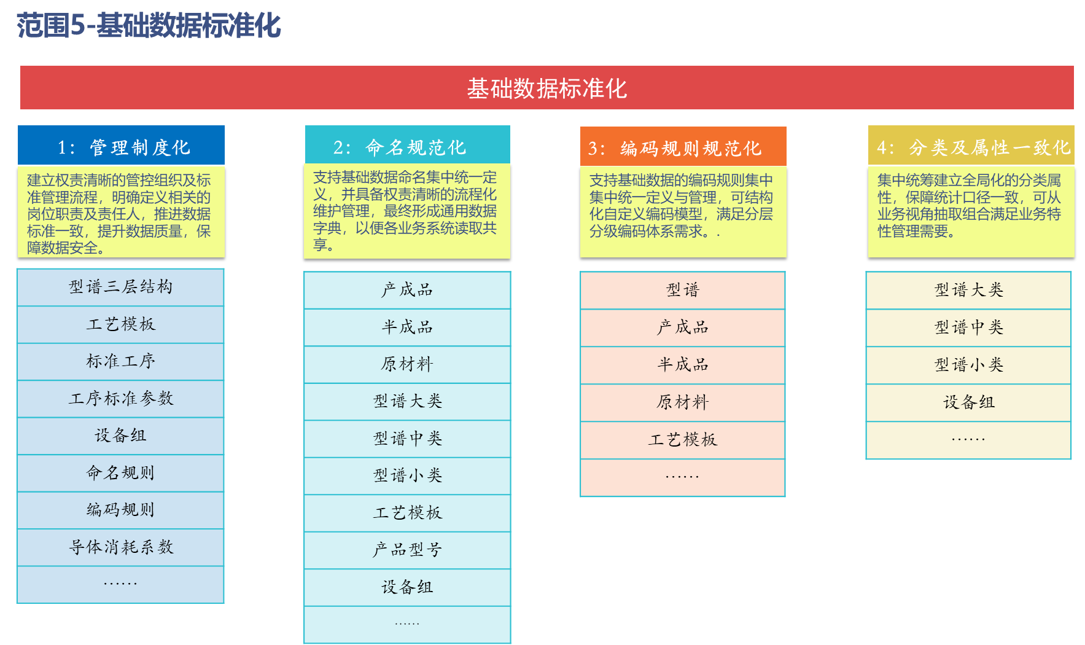
- 数据标准化：梳理企业标准规范，引领、指导业务制定发布相关标准规范，如产品型谱规范、半产品命名规范、原材料管理规范、制造资源（设备）管理规范等。
- 命名统一化:支持基础数据命名集中统一定义，并具备权责清晰的流程化维护管理，最终形成通用数据字典，以便各业务系统读取共享。
- 分类及附属属性一致化：集中统筹建立全局化的分类属性，保障统计口径一致，也可从业务视角抽取组合满足业务特性管理需要。
- 工序规范化：针对已建立的标准工序库，支持按大、中、小产品分类特性进行统一分配管理，遵循上层共用，下层个性化原则，防止产品工序不一致。
- 参数规范化：可根据产品分类特性统一指定相关工序的基础必备参数，支持对参数范围、命名、单位、格式、精度、控制范围进行规范化管理，实现工艺数据的标准统一。
- 完整性检查：支持对多套自定义完整性规则，满足业务对工序、工艺参数、参数数据、原材料等数据进行完整性检查。
- 补充完善设备组：支持满足业务管理需要，按（资产分类、设备类别、工艺大类、工艺小类、设备型号组等）业务维度依据相同属性进行逐层分组归类定义，集中统一管理，并作为设备信息唯一数据源以接口方式统一对外服务，保障业务使用一致性。
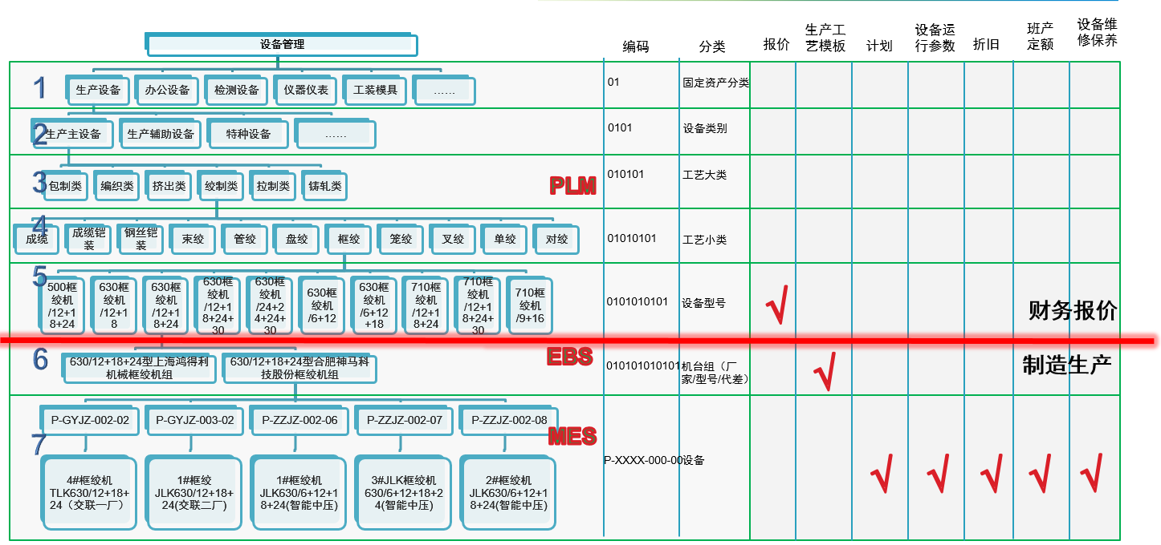

4.1.2报价与生产工艺实现
基于同一分类型谱前提下，从标准库中选取产品特征及工序搭建具有型谱关系的模板框架，按报价与生产工艺要求定制化工艺模板，配套流程及相关基础数据（消耗系数、工艺基础表、等）形成各自体系工艺，同时对转换生成数据（半产品、工艺路线、BOM）加强校验，保障数据正确性，最终实现相同设计标准下，各体系按工艺特性设计互不影响，所产生数据标准一致，口径统一。包括但不限于以下需求：
- 产品数据中心：支持产品型号集中统一管理，实现报价及生产工艺的型号按相同命名、编码共用，严控产品唯一性及状态一致性。
- 自制半成品：支持两套体系多版本工艺，并作为类似于原材料给报价与生产工艺差异化使用，在产品工艺调用时将自制半产品逐层展现相关工艺与BOM,满足不同工艺编制需要。
- 工艺模板：为保障报价与生产工艺设计遵循同一标准，通过标准库中选取工艺构成要素（产品特征、工序及相关参数）搭建模板框架，实现工艺模板通用化，报价与生产工艺互相转换。
- 常规工艺：支持按报价与生产工艺要求各自定制化模板工艺，配套相关流程及基础数据（消耗系数、工艺基础表等）形成工艺，其体系间数据与计算规则（工艺算法、查重规则等）独立互不干扰，并提供差异比对分析功能，系统改造主要涉及以下模块：
序号 | 功能模块 | 序号 | 功能模块
1 | 材质库 | 8 | 其他事项
2 | 消耗系数 | 9 | 中文名称调整维护
3 | 型号工艺实例列表 | 10 | 打印型号调整维护
4 | 执行标准维护 | 11 | 库存分类维护
5 | 工艺要点/检验要求 | 12 | 半成品命名规则
6 | 中文名称维护 | 13 | 工艺查重规则
7 | 文件编号维护 | 14 | 工艺基础数据
 |  | 15 | 其他需拆分的功能

- 常规产品BOM：目前通过设定转换规则转换生产工艺生成，由于工艺及生产多样性，转换逻辑复杂，需对数据的准确性进行加强管理，同时补充生成标准工艺路线，为生产提供基础数据。
- BOM准确性检查：支持版本间的结构、数据差异比对、统计分析,以型谱、BOM树形等视图集中展现，以便更好的进行数据校对准确性
- 半成品准确性检查：通过自定义查重规则，实现一物一码，防止重复创建。
- 工艺路线补充:与生产对应转换工艺生成，支持版本化差异校对，可按型谱分类集中统一管理。
- 报价常规工艺不需要转换生成BOM，相关功能与审批流程须做改造调整。
- 临时工艺：支持从常规各自派生报价与生产临时工艺模板，以便报价与合同准备(生产)进行临时工艺编制，并能转化报价为生产工艺进行改进，生产区别于报价工艺还需实现BOM转换及相关流程审批，需要版本化管理。
- 物料分发：须实现集中统一物料数据（产品、原材料、半成品、BOM、工艺路线）分发，可按同一产品不同业务属性（报价与生产）与相关业务系统衔接，同步相关数据。

4.2数据集成拉通

4.2.1产品数据清洗整合
通过建立数据模型，统一构建数据模板、数据结构、数据编码及数据约束条件的定义与管理，抽取现有报价、PLM、EBS的产品主数据集中整合（匹配、标准格式化、清洗），除重、纠偏、验证形成唯一、完整、正确的期初数据。
- 支持历史数据导入自动清洗模式及线下手工清洗导入模式。
- 支持定义查重规则，汇总重复数据。
- 支持数据完善与映射，根据数据模型完善、合并历史数据，建立新老数据映。射关系，保障新老数据的平稳过渡。

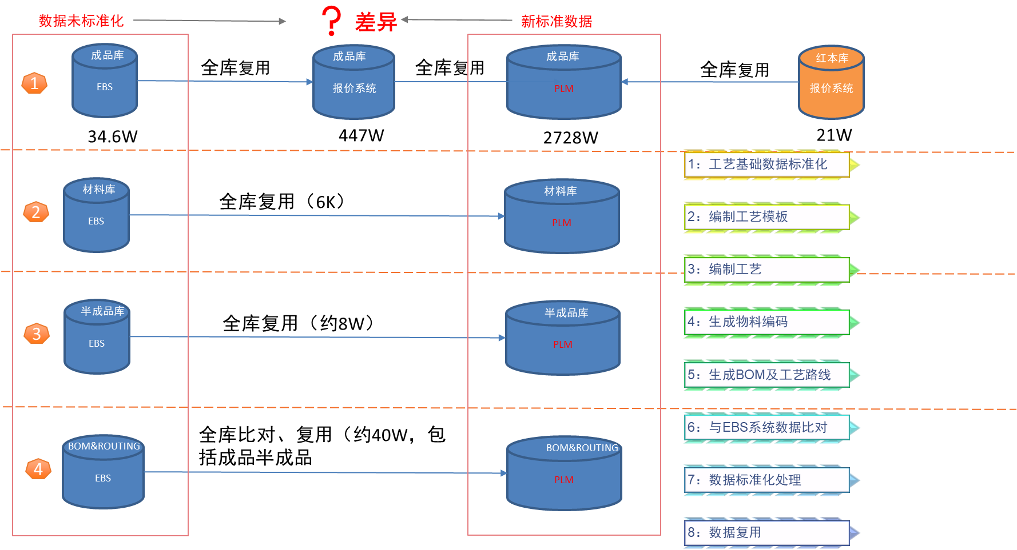

4.2.2数据拉通应用
通过衔接PLM系统采集常规系列预备、系列升版、报价、合同准备阶段创建产生的数据作为统一数据源，集成打通营销（报价系统）-产品工艺（PLM）-订单排产（EBS）-车间生产(MES)-设备智能生产（工业互联网平台）产品生产数据通道而实现具备生产一单到底完整数据链，对产品主数据的定义、生效、变更、失效状态进行统一集中管理，保障数据在各业务系统使用的连续性、一致性。
- 产品库管理：
以产品研发为源头，建立具备主从关系的业务专属的研发、报价、生产产品库，通过对创建、业务用途转换、生效与失效、变更、同步实现全生命周期管理：
- 创建：在研发常规预备、报价及合同准备业务阶段编制的产品工艺经过批准后，对产品实例进行编码、命名及附属相关属性（版本、重量、外径、转换率等）完成产品创建，纳入归集研发产品库分类体系中成为有效成员。
- 业务用途转换：支持对业务用途转换统一管理：①系列常规产品-在研发产品库大集合中进行业务用途转换形成主从关系的报价（研发包含报价）、生产产品库（报价包含生产）。②临时产品-报价、合同准备创建时直接转换。
- 生效与失效：支持型谱视图方式集中对各库产品的状态进行管控，方式遵循以下约束规则：生效-按研发、报价、生产逐级控制一致，失效-则反之。
- 变更管理：支持以产品工艺版本为基础的变更管理，可通过版本差异比较，实现各个产品库的附属数据同步，自动与其对应业务系统无缝对接，新旧版本平滑过渡，业务不受干扰影响。
- 同步：通过与报价系统、生产EBS系统的产品库建立对应镜像，对创建、业务用途转换、生效与失效、变更等数据变化进行协同，建立相应集成同步机制保障PLM源头与各业务系统数据的一致性。
- BOM库管理：以研发产品库为蓝本，借用PLM的BOM模型生成预备产品BOM库，根据生产需要转换属性生成生产BOM库，其创建、业务用途转换、生效与失效、变更管理、数据同步与产品库管理机制相同。
- 工艺路线：与BOM管理相同，不再赘述。

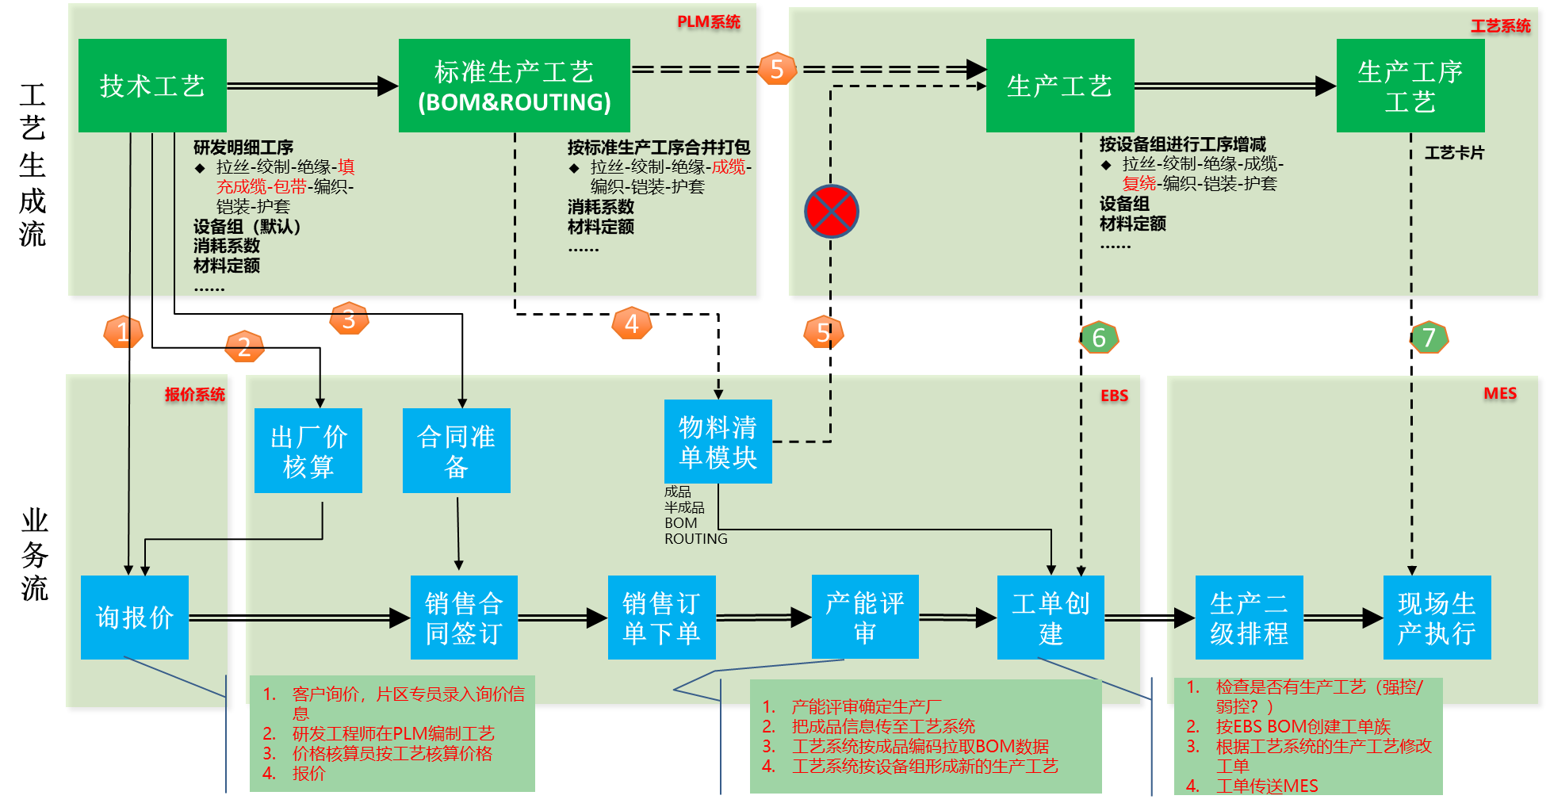

4.2.3数据视图统一管理
对产品生产所涉及的型谱分类、特征、标准工序、工艺参数、型号规格、产品版本工艺、产品材料定额进行视图定义，以查询接口方式统一对外服务，保障业务使用一致性。

4.2.4数据集成交换
通过确定源头与业务系统间关系，明确数据流向及业务所需数据内容，制定数据影响更替机制，构建异构信息系统集成环境及可行高效的交换方式，保障数据服务能力，实现数据在所需业务系统的顺畅流转应用：
- 支持前台可视化的自定义交换规则、数据传输机制、传输内容、传输方向（目标系统），传输日志等，支持接囗扩展以保障与其他业务系统对接。
- 支持大负载量传输，支持事务性多步分发多系统，如异常全部撤回，保障数据发布的稳定性、一致性。
- 支持对接口、数据传输监控，实时报警异常并提供相关日志信息以便分析排除。
- 支持定义接口服务的停用、启用，制定相关计划策略，如：定时、时间间隔等。

5.供应商资质及人员要求

5.1实施能力要求
- 为确保本项目计划的正常执行，供应商将按要求，协调相应资源保质保量地投入到本项目，并及时正确地完成所分配的任务，未经远东项目组同意，供应商不得更换任何项目成员，供应商成员若表现不佳，远东项目组有权要求更换，并且供应商不得以更换为由，降低交付质量或延期交付；
- 如果根据项目需要、或远东项目组/供应商请求、或不可抗拒的原因，需要对于供应商参与本项目的相关人员进行调整（包括人员的增减和更换）时，双方将本着对项目负责的原则，在进行充分协商并取得远东项目组同意后两周内完成人员的调整。人员调换应至少提前一个月通知项目组；
- 由于供应商原因导致的项目延误或可能延误，供应商应在保证项目质量的前提下，免费投入额外的合格资源，确保项目工期。

5.2项目人员要求
- 供应商需根据对远东生产工艺项目需求的理解，提供合理科学、切实可行的项目方案及实施建议；
- 项目实施期间，供应商项目经理须全职投入对项目过程的管理，保证项目的质量、进度，对风险进行控制；
- 供应商需在项目启动前提供派驻远东现场人员的项目组织结构及相应人员的简历，供远东项目组筛查。当实施服务人员工作达不到远东项目组要求时，远东项目组有权利通过书面方式要求供应商更换；
- 项目实施期间原则上不允许更换项目经理和关键模块负责人，如确需更换，须提前一个月以书面形式通知远东项目组并征得同意，且更换的人员必须与被更换人员具有相同或更强的项目经验及能力。供应商不得以实施人员更换此为由影响项目进度；
- 供应商项目组人员须遵守远东办公场所管理制度；
- 供应商项目组人员的休假安排须征得远东项目经理同意。

5.3其他要求
- 对定制开发软件（客户作品）的需求分析、功能设计、详细设计、编程、测试、数据准备方案与指引、数据校验及转换、实施上线负责，并完整交付定制开发的可完整编译的运行于生产环境的源代码及相关分析、设计文档（需求分析、功能设计文档、技术设计文档、测试文档）；
- 负责项目管理、提供项目管理方法、工具、项目质量标准、质量管理方法和工具，并对所有交付产品的质量负责。

6.产品服务与技术支持
在软件服务期内，因硬件故障或服务器更新换代等引起的服务器迁移，如平台需要使用授权，软件供应商须在1个工作日进行授权使用
向远东提供7×24小时电话、E-mail及现场支持服务。
故障响应要求：
故障响应要求
故障现象 | 故障响应时间及处理要求
系统宕机、系统大部分功能无法使用或系统性能严重下降，导致系统的日常业务活动无法正常进行【严重问题】 | 供应商需在24小时内到达现场，到达现场后8小时内确诊故障，24小时内恢复系统正常使用
系统出现错误或少部分功能无法使用，系统的大部分业务活动可进行【重大问题】 | 供应商在接到故障报告后，需在8小时内确诊故障，24个小时内恢复系统正常使用
产品功能或配置等方面需要支持，对系统的业务活动几乎无影响【一般问题】 | 供应商接到远东咨询后，1个工作日内给予答复，并负责问题解决过程的技术支持，直到问题得到解决
系统实施方案，应充分说明为保障本项目顺利实施所采取的人员、计划，包括对项目实施过程中对参与人员的配置、管理和分工，对实施策略的设计、实施进度的控制措施，对项目质量、风险的控制和管理措施等。培训方案应包括软件系统应用、维护人员的培训目标、培训内容、培训计划和培训方式等内容。对人员要求，提供详细的项目成员及相应的现场服务时间（保证实际现场服务时间不得少于现场服务时间，并提出书面承诺），解决方案讲解人员必须是本平台实施阶段的项目团队成员。服务方案，包含本项目执行过程服务、售后服务等内容。

7.项目付款
序号 | 项目阶段 | 付款条件 | 付款比例
1 | 项目启动 | 合同签订且供应商向远东提供相应增值税发票 | 20%
2 | UAT测试通过 | UAT测试通过且供应商向远东提供相应增值税发票 | 30%
3 | 上线运行 | 上线稳定三个月后，签署确认上线运行报告，且供应商向远东提供相应增值税发票 | 40%
4 | 项目终验 | 签署确认本阶段交付物，且系统上线完成稳定运行1年,供应商向远东提供相应增值税发票 | 10%

本项目协议金额按项目阶段或里程碑支付，各阶段或里程碑完成时，须由远东项目组及相关部门负责人签署阶段或里程碑完成确认书。

8.项目计划
项目阶段 | 计划时间 | 备注
项目选型 | 2022.11.1-2022.12.19 | 方案选型、商务洽谈，SOW及合同签订
项目启动 | 2022.12.20 | 分析远东业务现状与问题，梳理基本思路
方案设计及数据标准化 | 2022.12.21-2023.2.28 | 方案设计、数据标准化
系统实现及数据清洗 | 2023.3.1-2023.6.30 | 数据清洗及补充、系统开发实现
UAT测试 | 2023.7.1-2023.7.30 | 测试验证及员工培训
上线运行 | 2023.8.1 | 上线切换运行，问题处理及现场支持

第四部分 附件

报价清单

序号 | 功能模块 | 功能描述 | 客制化开发工作量 |  | 实施工作量 |  | 总价
序号 | 功能模块 | 功能描述 | 人天数 | 单价 | 人天数 | 单价 | 总价
1
2
3
4
5
6
7
 | 合计

二、《远东IT供应商情况自行申报表》
基本  信息 | 公司名称 |  |  |  |  |  |  |  |  |  |  | 创立日期
基本  信息 | 公司地址 |  |  |  |  |  |  |  |  |  |  | 公司电话
基本  信息 | 注册资金 |  |  |  |  |  | 社会信用代码
基本  信息 | 经营范围
基本  信息 | 公司法人 |  |  |  |  | 总经理 |  |  |  |  | 手机号码
基本  信息 | 主营产品或服务  及认证情况（2～3个）
经营  信息 | 人员情况 | 公司 |  |  |  | 总部所在地： 全司员工数： 其中技术人员数：
经营  信息 | 人员情况 | 本地分公司 |  |  |  | 分部所在地： 分部员工数： 其中技术人员数：
经营  信息 | 经营指标 | 前年， 收入： 万元， 利润： 万元， 纳税： 万元  利润  纳税额
经营  信息 | 经营指标 | 去年， 收入： 万元， 利润： 万元， 纳税： 万元
与远东的业务往来联系 | 合作起止时间 |  |  |  |  | 远东系公司名称 |  |  |  | 产品或服务项目
与远东的业务往来联系 | 主管远东业务的领导 |  |  | 姓名 |  |  |  |  |  | 职务
与远东的业务往来联系 |  |  |  | 电话 |  |  |  |  |  | Email
与远东的业务往来联系 | 日常联系人 |  |  | 姓名 |  |  |  |  |  | 职务
与远东的业务往来联系 |  |  |  | 电话 |  |  |  |  |  | Email
其他主要客户 | 客户名称 |  |  |  |  | 产品或服务项目 |  |  |  | 合作起止日期 |  |  |  |  | 联系人 |  | 手机
我司承诺：
- 以上信息真实有效，远东如有需要，我司将无偿及时提供相关证明性材料；
- 我司或我司股东或我司实际控制人有参股或管理或亲属关系的其他利益相关公司参与远东采购事项前，我司将主动书面申明此类情形并获得远东公司书面同意后参与；
- 当“基本信息”出现变化或第2条承诺情形出现时，我司将立即更新并提交远东公司签收。
我司如违反上述承诺的约定，同意承担违约期间与远东签订合同总额的最高不超过200%的违约金，该违约金为正式采购合同外的额外条款。

总经理（加盖公司公章）： 日期：

三、商务偏差表
投标人名称：
序号 | 招标文件条目号 | 招标文件条款 | 投标文件条款 | 偏差说明
投标人声明：针对本招标标的，除本表已列明偏差外，我们接受招标文件规定的其余全部商务条件，并承诺按照招标文件规定的商务条件提供对应产品和服务。

投标人：（盖单位章）
法定代表人或其授权代表人： （签字或盖章）
日期： 年 月 日

四、法定代表人身份证明格式

投标人名称：
单位性质：
地 址：
成立时间： 年 月 日
经营期限：
姓名： 性别： 年龄： 职务：
系 的法定代表人。
特此证明。

投标人签字（盖公章）：
年 月 日

五、授权委托书格式

本授权书声明：注册于 省 市 市工商管理局的 （公司名称） 在下面签字的 （授权人及职务） 授权 （公司名称） 在下面签字的 （被授权人及职务） 为本公司的合法代理人，就 （招标编号） 招标文件的投标及合同的签订、履行直至完成，并以本公司名义处理一切与之有关的事务。本授权书于 年 月 日签字生效。

法定代表人签字或盖章：
法定代表人身份证号码：
被授权代理人签字或盖章：
被授权代理人身份证号码：
单位名称（公章）：
单位地址：

日期： 年 月 日

六、廉政协议
廉政诚信及保密承诺函
致：远东电缆有限公司
为积极配合贵司完善监督制约机制，防范和遏制招投标活动中不公平竞争和违规违纪行为的发生，确保招采工作公平、公正、公开、有序进行，我公司在参与贵公司招采、履约供货、售后服务等过程中，保证自觉遵守《中华人民共和国招标投标法》、《中华人民共和国招标投标法实施条例》、《中华人民共和国民法典》等国家法律法规以及廉洁自律有关规章制度，积极配合协助贵司共同推进重法纪、讲诚信、提质量廉政建设，并向贵公司承诺如下事项：
- 廉洁承诺
- 不使用相同法定代表人、控股或有管理关系的不同公司采取不正当手段谋取中标。
- 不以任何形式通过社会上的“代理”、“中介”、“掮客”等采取不正当手段谋取中标。
- 不以任何形式打着领导及其亲友旗号或冒充领导及其亲友等采取不正当手段谋取中标。
- 以任何名义与贵司参与招评标、采购、现场评审、生产检验等相关工作的有关人员发生以下往来：

4.1赠送回扣、红包、礼金、购物卡、有价证券、贵重物品和好处费、感谢费等；
4.2提供高消费宴请、娱乐活动或境内外旅游等；
4.3赠予或提供通信工具、交通工具、家电、高档办公用品等；
4.4报销或支付应由贵司有关人员支付的任何费用。
5.不以谋取非正当利益为目的，与贵司有关人员就业务问题进行私下商谈或者达成利益默契。
6.不与招标人、招标代理机构工作人员串通投标，损害国家利益、企业利益以及他人的合法利益。
7.不以任何方式与其他投标人相互串通投标，不排挤其他投标人，不损害贵司或其他投标人的合法权益。
8.不可采取捏造事实或者提供虚假投诉材料，恶意投诉、诋毁、排挤其他供应商。
9.不以任何形式在招标采购活动中提供任何虚假信息或者证明文件。
10.不以任务形式接受或要求贵司工作人员为其装修住房、婚丧嫁娶、家属和子女的工作安排以及出国等提供方便。
11.不以任务形式接受贵司工作人员向我司介绍家属或者亲友从事与贵司工作有关的经济活动。
12.不向他人透露已获取招标文件的潜在投标人的名称、数量或者可能影响公平竞争的有关招投标的其他情况，或者泄露标底、影响中标结果的。
13.我司保证贵司的工作人员没有直接或者间接投资我司，没有直接或间接持有双方的股权或干股，也没有到我司任职。我司保证自己公司的股东、实际控制人、主要管理人员和贵司工作人员没有亲属关系或其他特殊关系，若有以上关系，我司应如实书面报告贵司。
14.我司的商务人员只能和贵司的采购人员联系，而不得自行和贵司的技术人员联系或私下接触，更不得与贵司技术人员进行商务方面的谈判。
15.如我司与关联方人员串通提高价格，存在损害贵司利益的行为，除按照本协议承担违约责任外，我司应将合同价格调整到贵司认可的合理价位并按照调整后的合理价格对全部合同进行结算，已经结算并支付的不合理合同价款我司应予双倍返还。

- 保密承诺
- 我司应承担保密义务的保密信息, 包括但不限于配方、模型、汇编、程序、设备、方法、技术和工艺、商业计划、策略、市场计划、客户名单、价格表、成本信息、发明描述、工艺描述、技术诀窍描述、新产品和新产品开放的信息和描述、可行和技术描述和文件、样品、设备、模版、产品和市场分析、研究和未决或放弃的专利申请等。
- 我司应对保密信息保守秘密，并承诺至少以与处理和防止其自身的保密信息向外披露相同的谨慎程度，且不得低于合理的谨慎程度对待贵司披露的所有保密信息，预防保密信息未经授权而使用、揭露、散布或公开。未经贵司的事先书面同意，不得向任何第三方披露任何该等保密信息，也不得在合同目的之外使用保密信息。
- 我司应限定仅有必要了解该等保密信息且已被告知该等信息系本协议项下保密信息的我司员工，方可使用和接触贵司的保密信息。
- 经贵司提前三个工作日书面要求，我司应：(1)向贵司归还贵司的所有保密信息、含有该等保密信息的所有文件或媒介，以及该等信息的所有复制件或摘要，或(2)销毁包含该等保密信息的所有文件或媒介，以及该等信息的所有复制件或摘要，并向贵司提供一份由我司授权代表签署的关于该等销毁的书面证明。
- 我司未征得贵司书面同意，不得对贵司的保密信息进行摘录、摘要、复制、修改、逆向工程、反编译、反汇编、拆解或衍生创作，不得删除、套印或涂抹贵司所披露的保密信息的任何原件或复制件上的任何著作权、商标、标识、图例或其他所有权说明。
- 我司的保密义务没有期限限制，即使本协议终止或解除或双方终止合作关系，只要相关保密信息未被公开，我司仍继续负有保密义务。
- 我司承诺践诺，履行产品质量主体责任。牢固树立“质量第一”意识，严格按照招标文件、投标响应、供货合同等相关约定，生产并提供满足技术规范要求的合格产品，保证出厂产品质量。增强企业全员产品质量主体责任意识，建立健全质量责任制度，明确岗位职责，把质量责任落实到生产经营的每一个环节和每一名员工。
- 我司始终坚持诚信至上，诚实守信依法经营。依法依规参与招投标并按中标要求履约供货承诺和从事生产经营活动，坚决杜绝采用不正常手段从事非正常投标活动，坚决杜绝偷工减料、以次充好，坚决杜绝违规转分包，自觉抵制恶意低价竞标、虚假投标、联合串标、恶意违约等不诚信行为，自觉接受社会、用户的监督。
- 我司始终坚持严格管理，强化制造过程质量控制。推行先进质量管理方法，完善质量保证体系、标准化体系和检验检测体系，严格执行产品质量标准，从产品设计、原材料组部件采购、生产加工、包装、储存、运输等各个环节，实施全面的质量管控，不断提高产品质量。
- 我司始终坚持积极主动，大力提升售后服务水平。健全和完善产品质量追溯和售后服务制度，对不合格产品实行有效追溯、召回和处理，对违反规定或约定的行为，积极承担相应的责任。做好现场的技术支持，加强设备运行后的信息跟踪和售后服务，提升用户满意度。
- 我司始终坚持重视研发，不断增强自主创新能力。积极选用新工艺、新材料、新设备，积极发展环保型、节约型、高能效技术，采用国内外先进标准，不断提高技术研发水平，实施以质量诚信为核心内容的品牌发展战略，不断提升创新发展的核心竞争力。
- 贵司如发现我司和/或我司人员在招标或中标后或已经签署协议后有违反上述承诺内容或远东集团内部管理制度或违反招投标法等法律法规的规定，贵司有权直接同时要求废除我司投标资格、没收我司保证金、取消中标、解除合同、要求我司承担招标金额20%违约金或要求按照我司全部损失的3倍进行赔偿，全部损失包括但不限于重新组织招投标的损失、因重新招投标导致的项目延迟等的全部经济损失、原材料涨价等所有损失；涉及刑事的，我司除承担上述责任外，我司还应按照犯罪金额的3倍向贵方承担责任，并有权依法追究我司相关法律责任：
- 即使在双方终止和解除业务关系后，如贵司发现我司存在违反上述承诺行为的，仍有权追究我司责任。
- 法律适用范围：如相关法律与本承诺发生抵触时，则此条款完全按照法律规定重新解释，而其他条款继续有效。因本承诺所引起的任何争议应通过远东智慧能源股份有限公司所在地有管辖权的人民法院诉讼解决。
- 若贵司有违反上述廉洁承诺向我司进行任何形式的索贿行为，我司及时向贵司以下公示廉政渠道进行投诉：
（1）邮箱：lianzheng@600869.com
（2）电话：0510-87249555

投标方（盖章）：
签 字：
日 期：

